Exercice 1 :
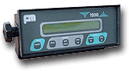
On recherche la force B (accroche du container) pour choisir le module de pesée adapté à notre besoin.
Module de pesée
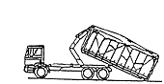
//C//=18000daN (résultante des
B
A
C
5m
1m
actions sol/roues arrières).

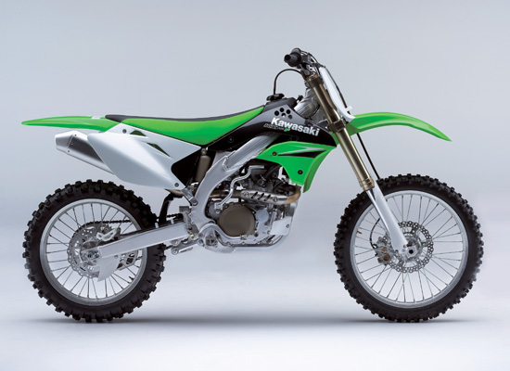
Exercice 2 :
On recherche la force C pour choisir l’amortisseur .
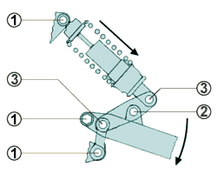
On isole le levier et //A//=200daN.
levier
C
B
A

levier

C
A
B
20°
150
100
x
y

